Deel 26 — BTP & extensibility
Reader · Niveau 3 Expert · Cursus SAP voor Business Analysts · Ductus

Leerdoelen
Na dit deel kun je:
- het begrip "keep the core clean" (↗ deel 1 §3.2, terloops genoemd) uitleggen: waarom uitbreidingen bij voorkeur buiten de kern worden gehouden;
- side-by-side extensions op hoofdlijnen beschrijven als moderner alternatief voor user exits/BAdI's (↗ deel 6 §4);
- de Business Technology Platform (BTP) plaatsen als het platform waarop zulke uitbreidingen draaien;
- beoordelen wanneer side-by-side extensibility een goede optie is versus een klassieke uitbreiding binnen het kernsysteem;
- deel 6's schuifbalk (customizing-development) aanvullen met een derde dimensie: waar de uitbreiding draait.
Studielast: één dagdeel klassikaal, circa drie uur zelfstudie.

1. Terug naar "keep the core clean"
Deel 1 (niveau 1) noemde "keep the core clean" terloops, zonder uitwerking. Priya haalt het nu naar voren: *"Elke uitbreiding die je in de kern van FS-PM bouwt, maakt een toekomstige update lastiger. Er is een andere manier."*
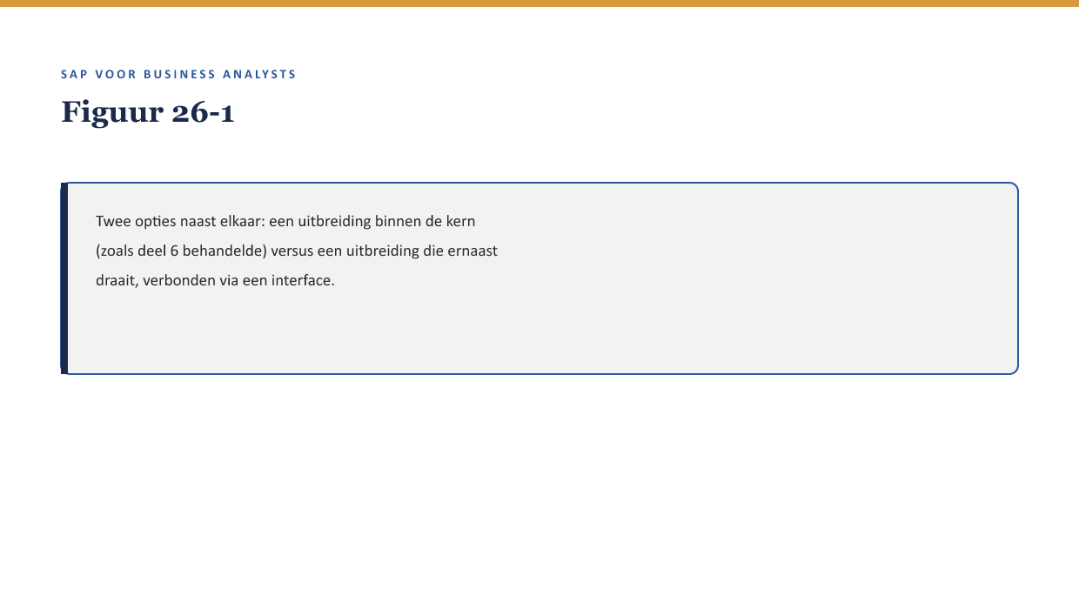
[FIGUUR 26-1] Twee opties naast elkaar: een uitbreiding binnen de kern (zoals deel 6 behandelde) versus een uitbreiding die ernaast draait, verbonden via een interface.

2. Waarom dit voor de BA telt
Waarom dit voor de BA telt. Deel 6 (niveau 1) behandelde uitbreidingen als iets dat binnen het systeem zelf wordt gebouwd (user exits, BAdI's). Dit deel voegt een derde optie toe die de onderhoudslast-zorgen uit deel 6 §5.2 rechtstreeks aanpakt: uitbreidingen die buiten de kern draaien en minder kwetsbaar zijn bij toekomstige updates.

3. "Keep the core clean": waarom dit ertoe doet
Elke aanpassing binnen de kern van een SAP-systeem — ook via voorziene haakjes zoals user exits/BAdI's (↗ deel 6 §4) — vergt bij elke systeemupdate controle: werkt de uitbreiding nog met de nieuwe versie? Hoe minder er in de kern zelf is aangepast, hoe eenvoudiger en risicolozer een update verloopt. Dit principe heet "keep the core clean": houd het kernsysteem zo dicht mogelijk bij de standaard, en bouw uitbreidingen zoveel mogelijk ernaast.
Kernzin — Dit is een directe voortzetting van de onderhoudslast-zorg uit deel 6 §5.2 (reden 3, "een kosten die pas jaren later zichtbaar wordt"). "Keep the core clean" is de architecturale strategie om die toekomstige kosten te verkleinen.

4. Side-by-side extensions: uitbreiden zonder de kern te raken
Een side-by-side extension is een uitbreiding die als apart, zelfstandig stuk software naast het kernsysteem draait, verbonden via een API (↗ deel 7 §3.2, niveau 1) in plaats van rechtstreeks in de kern ingebouwd te zijn. De kern blijft "clean" — geen wijziging daarin — terwijl de uitbreiding zelf onafhankelijk kan worden ontwikkeld, getest en bijgewerkt.
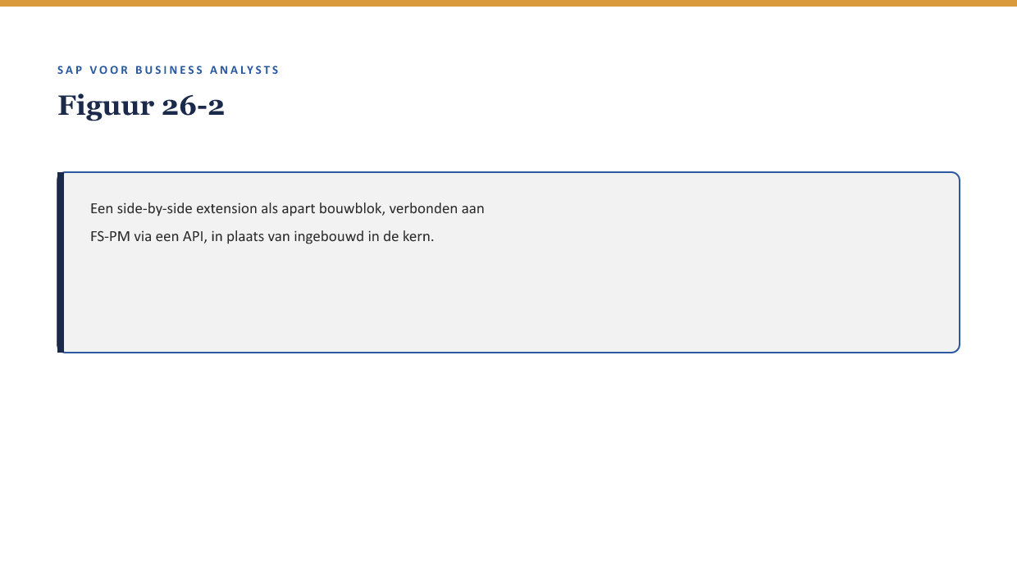
[FIGUUR 26-2] Een side-by-side extension als apart bouwblok, verbonden aan FS-PM via een API, in plaats van ingebouwd in de kern.

4.1 De Business Technology Platform (BTP)
BTP is het platform waarop dit soort side-by-side extensions doorgaans draaien — een aparte omgeving, los van het kernsysteem, waar ontwikkelaars nieuwe functionaliteit kunnen bouwen die met SAP-systemen communiceert zonder er direct in te hoeven bouwen.

5. Wanneer side-by-side, wanneer klassiek?
Niet elke uitbreiding hoort side-by-side thuis. Vuistregels:
- Side-by-side geschikt voor functionaliteit die relatief zelfstandig is, snel moet kunnen veranderen, of gebruikmaakt van moderne technologie die niet native in het kernsysteem beschikbaar is.
- Klassieke uitbreiding (user exit/BAdI) geschikt voor kleine, nauw verweven aanpassingen die diep in de kernlogica zelf moeten ingrijpen en niet zinvol los te trekken zijn.
Kernzin — De keuze tussen side-by-side en klassiek is een derde dimensie naast de schuifbalk uit deel 6 (customizing-development): niet alleen "hoeveel bouw je" maar ook "waar draait het." Een BA hoeft deze keuze niet zelf te maken, maar moet wel weten dat hij bestaat om de juiste vraag te stellen.

6. Terug naar de historische kortingsregel — een derde keer
Deel 5 plaatste de historische kortingsregel in custom code. Deel 12 beargumenteerde dat BRFplus een betere plek was geweest. Dit deel voegt een derde mogelijkheid toe: als de regel complex genoeg was geweest en onafhankelijk van de kernlogica had kunnen draaien, was een side-by-side extension een alternatief geweest — met als voordeel dat een toekomstige S/4HANA-migratie (↗ deel 23) de uitbreiding niet zou hoeven te raken, omdat zij nooit in de kern zat.

7. Kruisverwijzingen
- ↗ Deel 6, niveau 1: user exits/BAdI's en de schuifbalk customizing-development.
- ↗ Deel 7, niveau 1: API's als het verbindingsmechanisme voor side-by-side extensions.
- ↗ Deel 23: migratiecontinuïteit — side-by-side extensions zijn hier minder kwetsbaar.

Kernbegrippen
keep the core clean · side-by-side extension · Business Technology Platform (BTP) · uitbreidingsdimensie: waar het draait

Samenvatting in vijf zinnen
- "Keep the core clean" houdt het kernsysteem dicht bij standaard, om toekomstige updates eenvoudiger te maken.
- Een side-by-side extension draait apart, verbonden via een API, zonder de kern zelf te wijzigen.
- BTP is het platform waarop zulke extensions doorgaans worden gebouwd.
- Side-by-side is geschikt voor relatief zelfstandige, snel veranderende functionaliteit; klassieke uitbreidingen blijven geschikt voor nauw verweven aanpassingen.
- De keuze tussen side-by-side en klassiek is een derde dimensie naast de schuifbalk uit deel 6 — niet alleen hoeveel je bouwt, maar ook waar het draait.

